113學年度臺南市忠孝國中班親會學生自主學習實施計畫

壹、活動緣由

為結合布可星球推廣活動,推動科技自主輔助學習,提升臺南市學生閱讀理解素養與師生資訊融入教學應用能力。

貳、活動目的

一、提升學生閱讀素養,並能透過書寫與演說多元展能。

二、搭配世界閱讀日推廣活動,匯集閱讀能量提升本市閱讀風氣。

三、經由線上分享方式,使教師和學生具備線上進行導學、共學、與輔導方式,讓師生熟悉資訊融入教學,與科技輔助自主學習模式。

參、 辦理單位

一、主辦單位:臺南市政府教育局。

二、承辦單位: 臺南市立忠孝國中。

肆、參加對象

具備臺南市政府教育局 Open ID臺南市立忠孝國中學生

伍、活動期程

實施時間:**自113年9月13日 下午17:30起至9月15日 晚上10:00。**

陸、活動網站

布可星球網:https://read.tn.edu.tw

柒、實行辦法:

一、學生事先閱讀「布可星球網站」裡推薦的書籍(學校圖書館設有布可星球書籍專區)，於班親會當晚登入布可星球,挖掘完一本書。二、學生將**挑戰畫面截圖(如下圖一、二)**，上傳至「113學年度台南市忠孝國中班親會學生自主學習成果表單: https://forms.gle/GaH7wKoCqTGxHmmEA」挑戰成功者即可敘**嘉獎一次**。(見背面圖示)

|  |
| --- |
| 113學年度台南市忠孝國中班親會學生自主學習成果表單 |
|  |

***(尚有說明，請翻背面)***

------------**請將回條撕下於9月6日(五)前交導師彙整後擲交輔導組統計--**-----

***請 勾 選 回 條 內 容：***

＿＿＿年 班　　學生姓名：　 　　　　座號：

(1) 我已知悉「班親會學生自主學習計畫」。 □是

(2) 家裡**無相關設備**，9/13(五)18:00**需要**到校進行自主學習，並於20:00離開學校。

□是(**需要到**學校進行自主學習) □否(**不需要**到學校進行自主學習)

家長簽名： 中華民國　113年　9　月　　日

**畫面一定要有名字喔!**

(圖一)

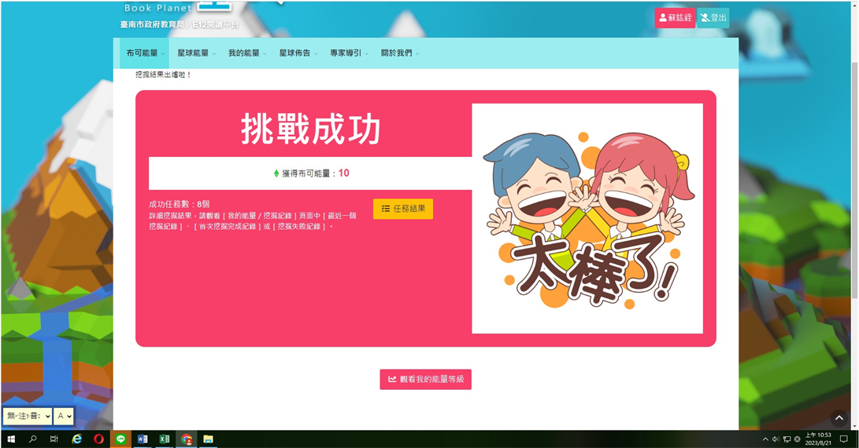

務必紀錄到

挖掘時間

(圖二)

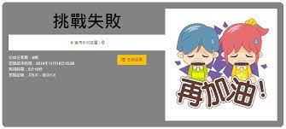

捌、備註:

1. 若無法於實施時間內完成自主學習的同學，請填寫假單，完成請假手續(請假日期: 9/13 班親會當晚 )，並將假單繳交至輔導室，若無完成請假手續，則依規定記缺席。

2. 若家裡無相關設備可進行自主學習之學生，**可於9/13 (五) 18:00 至輔導室集合**，輔導室將借用電腦教室供學生使用，並請學生20:00統一離開學校。